ПРАКТИЧЕСКОЕ ЗАНЯТИЕ 18
Тема занятия: Разработка маршрутов движения в горловине пассажирской железнодорожной станции тупикового типа
Цель работы: научиться прокладывать маршруты поездного и маневрового движения
на заданной пассажирской железнодорожной станции.

Порядок выполнения работы.
- Вычертить заданную станцию.
- Проложить возможные поездные и маневровые маршруты на станции
- Определить вид станции и описать проложенные маршруты

ВАРИАНТ 1
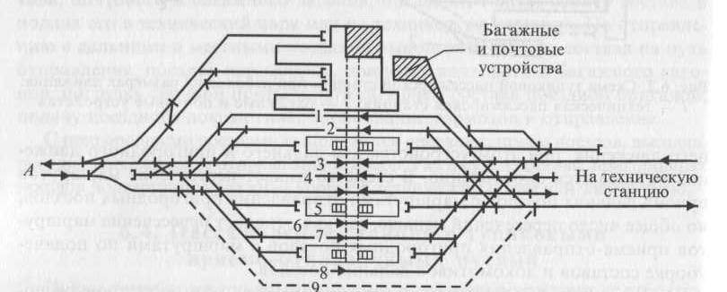

ВАРИАНТ 2

ВАРИАНТ 3
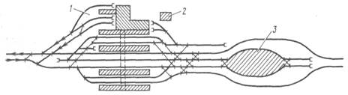

ВАРИАНТ 4

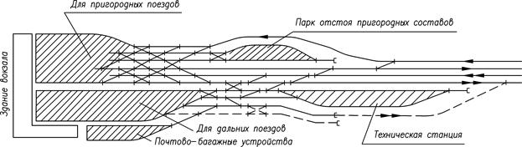

ВАРИАНТ 5
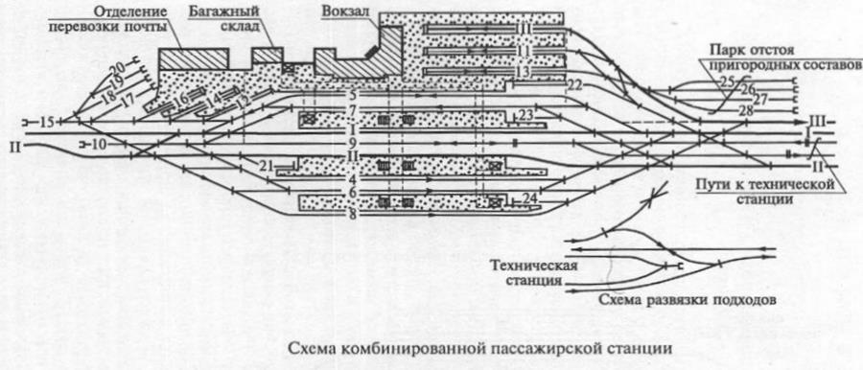

ВАРИАНТ 6

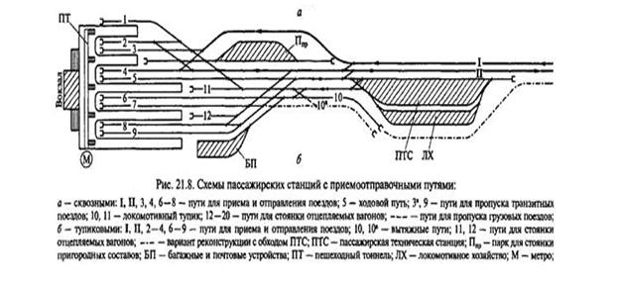

ВАРИАНТ 7

,,ВАРИАНТ 8

ВАРИАНТ 9

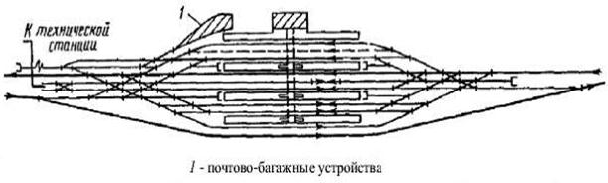

ВАРИАНТ 10
